# Toolkit 功能设计与实现

## PRSReader文件解析功能

## BitBucket commit工作台优化

### 新增查询过滤与代码评审功能

#### 需求与功能说明

#### 需求功能分析

##### 可行性分析：

1. commit record 过滤+ 自定义评审页面 -> UI重新开发。
2. bitBucket资源管控的安全认证机制。账号密码+cookie/session -> 通过本地服务对接bitB安全校验接口获取cookie。
3. UI record数据来源 -> 在通过本地服务对接bitBucket commits数据接口, 获取bitBucket commits生产数据。
4. 过滤条件，评审内容需落地持久化 -> 本地数据存储系统。

##### 技术分析选型

前端UI:

- 基础的HTML、CSS、JavaScript

- Jquery.js ($ajax与java server交互)

- bootstrap（轻量级前端框架，响应式布局适应不同设备pc/pad/phone）

- 前端构建工具：手动构建

后端服务：

- 应用开发框架：spring家族产品springboot集成化部署容器,简化配置，简化开发

- 持久层框架：mybatis轻量级持久层技术

- 数据库连接技术：hikari

- 部署容器：Tomcat9容器（集成于springboot，部署便捷）

- 应用构建,依赖管理工具：Maven

持久化技术：

- 持久化数据：H2 嵌入式数据库

#### 功能设计

##### 架构图

##### 流程图

##### 用例图

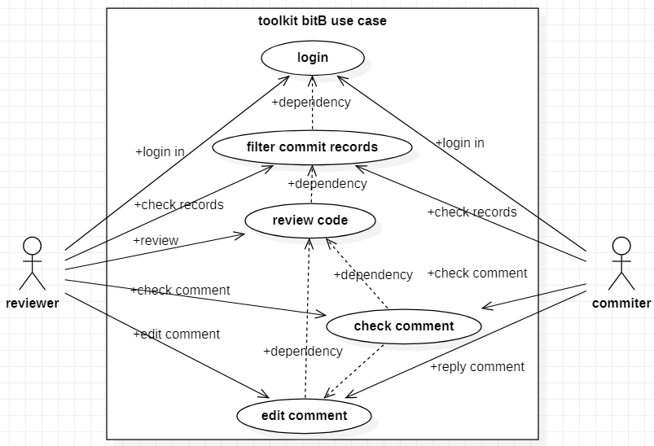

##### 交互时序图

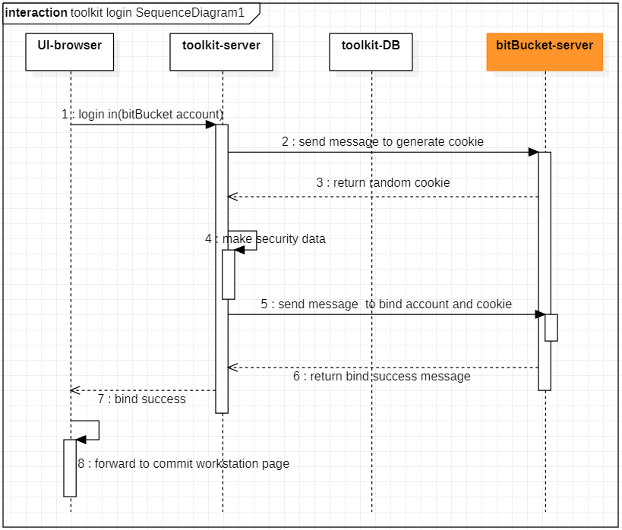

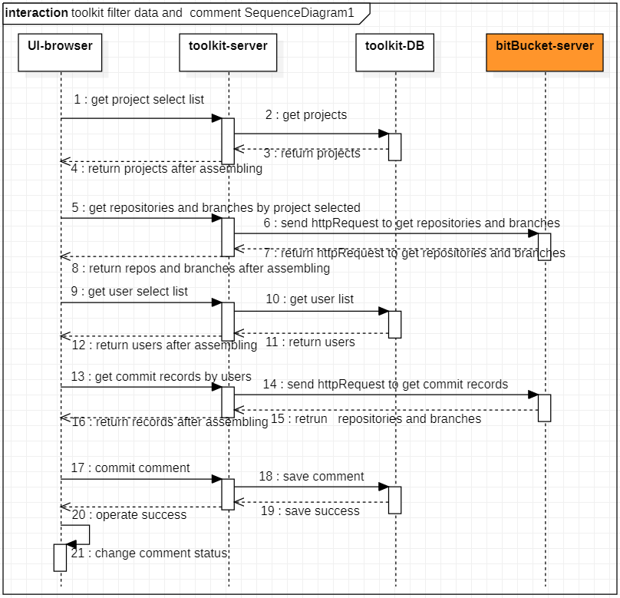

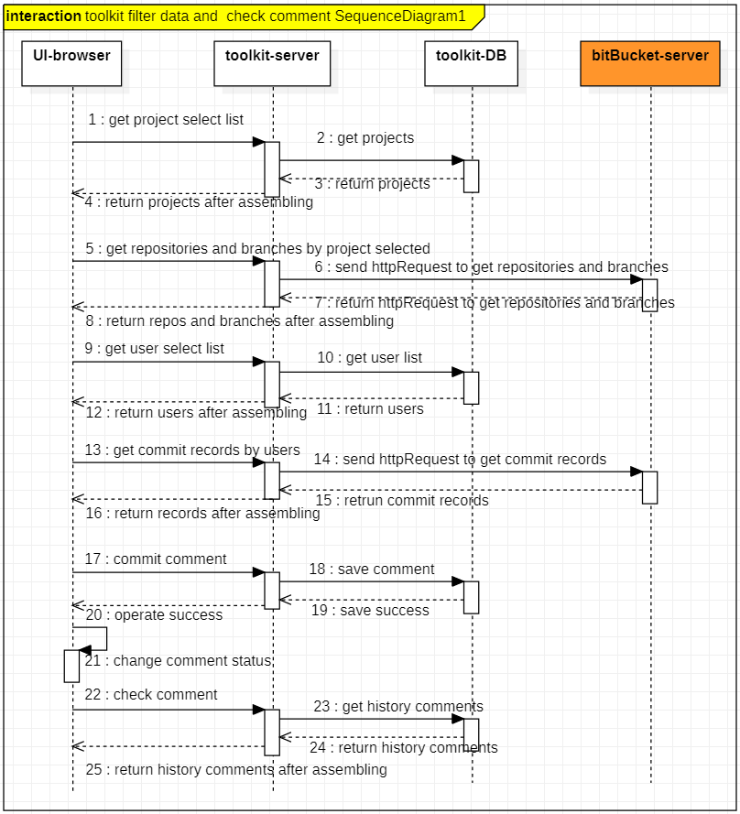

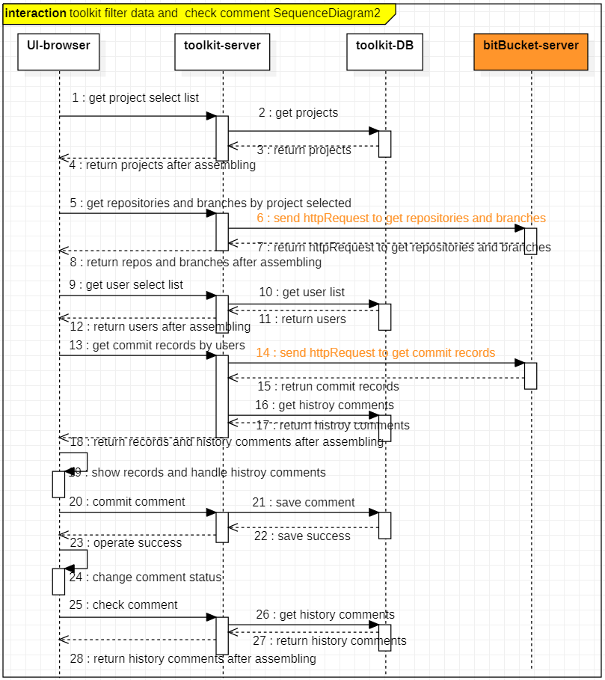

#### 实现结果展示与对比

#### 实现效果在线演示